ACO Aufsatzstück Muli-Flex UF fäkalienhaltig, Dünnbettabd.

ACO Haustechnik

Eigenschaften

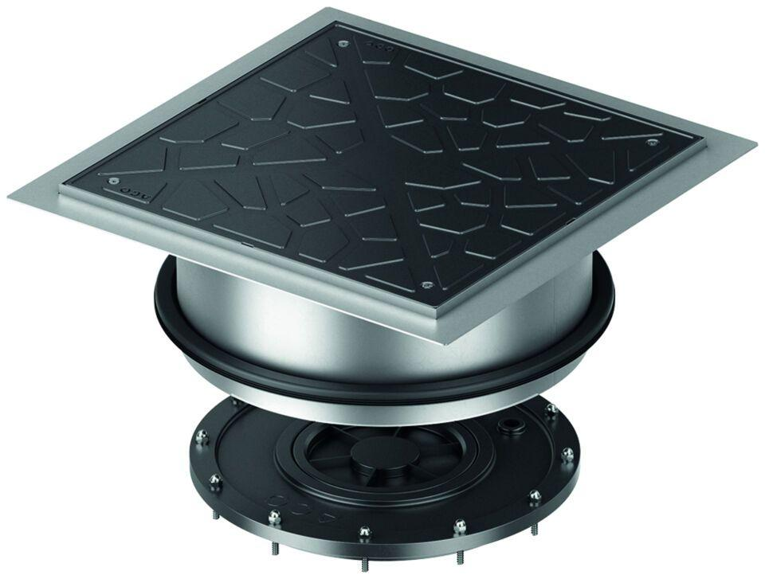

GTIN:

4002626947352

HAN:

1204.00.21